БАТЛАВ
СУРГАЛТЫН МЕНЕЖЕР М.ЦОГЗОЛМАА
НИЙСЛЭЛИЙН ЕРӨНХИЙ БОЛОВСРОЛЫН ЛАБОРАТОРИ 23 ДУГААР СУРГУУЛИЙН 8 ДУГААР АНГИЙН ФИЗИКИЙН ХИЧЭЭЛИЙН НЭГЖ ХИЧЭЭЛИЙН ТӨЛӨВЛӨЛТ
2018-2019 оны хичээлийн жил

НЭГЖ ХИЧЭЭЛИЙН ХӨТӨЛБӨР
Анги: 8-р анги
Бүлэг сэдэв: Хүч ба харилцан үйлчилэл , Даралт
Ээлжит хичээл: Хатуу биеийн даралт
Судлах цаг: 6цаг ( 1 цаг 40 минут)
Нэгж хичээлийн зорилго:
- Хатуу биеийн талаар тодорхой ойлголттой болох.
- Даралтын тухай мэдлэг эзэмших, даралтыг хэмжих, даралтыг тооцоолж сурах.
Зорилт ба ерөнхий үр дүн:
Сурагчид (Ф8.1.1) даралтыг ялган танихдаа
- Ажиглан тайлбарлах, эргэцүүлэн бодох, асуулт асуух, таамаглал дэвшүүлэх, баримт нотолгоо цуглуулах, харьцуулах, бусдад танилцуулах, санал бодлоо илэрхийлэх чадвараа хөгжүүлэх.
- Дарах хүчнээс шууд, тулах тайлбайгаас урвуу хамаархыг мэдэх.
- Даралтыг тооцоолох.
- Туршилт гүйцэтгэж, үр дүнг тооцоолох.

Агуулгын залгамж холбоо:
7-р анги | 8-р анги | 9-р анги
Хэмжилт. Эргэн тойрон дахь биетүүдийн урт, хугацаа, зай, эзэлхүүн, масс, нягт, дундаж хурд зэргийг туршилтын тохиромжтой багажууд ашиглан хэмжилт хийж, эдгээр ухагдахууны талаар суурь ойлголттой болж, хэмжилт хийх арга барилд суралцана. | Хүч харилцан үйлчилэл. Хий, шингэн, хатуу биеийн даралтыг хүчний үйлчлэлээр үүсдэг болохыг туршилтөөр илрүүлнэ. Хүя ба талбайг даалттай холбон тайлбарлана. Хүч нь ямар нэгэн биеийн хэлбэр хэмжээг өөрчилдөг болохыг туршилтаар шалгаж хөшүүргийн эргэх шалтгаан нь хүч болохыг мэдэж, эргүүлэх моментын дүрмын талаар ойлголттой болно. Хүчний момент эргүүлэх үйлчлэлийн хэмжүүр болохыг тайлбарладаг болох.

Арга зүй ба орчин:
№ | Ээлжит хичээлийн сэдэв | Ээлжмт хичээлийн зорилт | Сурагчдын үйл ажиллагаа | Чадвар | Хэрэглэгдэхүүн
1 | Тоосго ба шигдэх гүн | Даралтын тухай өмнөх төсөөллийг илрүүлж, даралтын тухай ойлголттой болох. | Үгийн сүлжээ бөглөж Хатуу биеийн даралт үгийг бүтээнэ. Порлон дээр элстэй сав тавиад порлон дээр хавтгай нь өөр өөр талбайтай хатуу мод тавьж хэмжээд юу ажиглагдаж байгааг хамтран ярилцана. 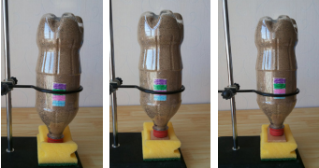  Туршилтыг багаар ажиллаж, ангийн сурагчид бүгд дүгнэлт гаргана. 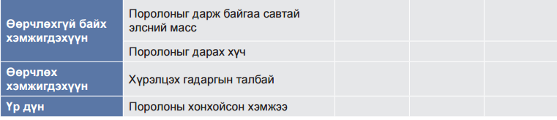  Туршилтын дараа сурагчдаас ойлгож авсан зүйлийг асууна. | Баримт нотолгоо, шинжлэх ухааны мэдлэгт суурилан байгалийн юмс үзэгдлийн учир шалтгаан, зүй тогтлыг илэрхийлэх. | Ажлын хуудас. 1.Үгийн сүлжээ  2. Порлон, савтай элс, өөр өөр талбайтай 3ш хавтгай мод, хүснэгт.
s2 | Хүч ба даралт | Өөр өөр биет газарт хичнээн даралт учируулдаг болохыг таньж мэдэх.  Даралт болон хүчний ялгааг таних. | Заан ба сурагч 2-ын аль нь газарт даралт учруулах вэ? Асуулт асууж ямар бодолтой байгааг асууна. 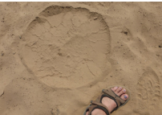  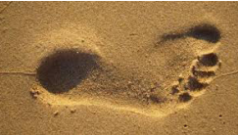  Сурагчидтай хамтран ярилцсаны дараа хүч ба даралтын ялгааг тайлбарлаж өгнө.  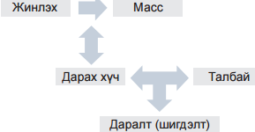

Үнэлгэний жишиг даалгавар
1. Өөрийнхөө жингийн үйлчлэлээс болж эвдрэхгүй байхын тулд чулуун
хэрмийг ямар өндөртэй барьж болох вэ? Чулууны бат бэхийн хязгаар 400 Н/см2 ба 1 см3
эзлэхүүнтэй чулуу 0.025 Н жинтэй.
2. Хүч, даралт, талбай зэрэг ойлголтыг ашиглан өгүүлбэрийн дутууг
гүйцээнэ үү.
а. Хатуу биеийн тулах талбайг ихэсгэвэл даралт ....................... .
б. Нарийн хадаас .................. багатай учир ................ их учруулна.
в. Хүний гарт хувингийн учруулах ..............-ыг багасгахын тулд өргөн бариул хийдэг.
г. Даац ихтэй машиныг олон дугуйтай хийдэг нь ............-ыг багасгах зорилготой юм.
3. Хөдөө аж ахуйн хүнд даацын машины масс 1.2 тонн. Нийт дугуйнуудын газарт тулах талбай 0.3 м2. Тухайн газрын хувьд хөрсөн дээр үзүүлэх даралт 70 кПа-аас хэтэрч болохгүй. Машин энэ шаардлагыг хангаж чадах уу?
4. Голын мөс 7 Н/см2-аас илүүгүй даралтыг дааж байв. Энэ мөсөн
дээгүүр морьтой хүн гарч чадах болов уу? Хүн морины хамт 2500 Н жинтэй, морины нэг хөлийн гишгэх талбайг 1 дм2 гэж авна.

Боловсруулсан Физикийн багш Л.Эрдэнэбаатар

БАТЛАВ
СУРГАЛТЫН МЕНЕЖЕР М.ЦОГЗОЛМАА
НИЙСЛЭЛИЙН ЕРӨНХИЙ БОЛОВСРОЛЫН ЛАБОРАТОРИ 23 ДУГААР СУРГУУЛИЙН 8 ДУГААР АНГИЙН ФИЗИКИЙН ХИЧЭЭЛИЙН НЭГЖ ХИЧЭЭЛИЙН ТӨЛӨВЛӨЛТ
2017-2018 оны хичээлийн жил
Ээлжит хичээлийн хөтөлбөр
Сар, өдөр: 2016.09.20 | Код:8.2.1
Нэгж хичээл: Хүч ба харилцан үйлчилэл | Хугацаа: 40 минут
Сэдэв: Шингэн ба хийн даралт | Анги:8
Зорилго: Шингэн ба хийн даралтын тархалт ба даралт хэрхэн дамждаг талаар сурагчидад танин мэдүүлэх.
Суралцахуйн зорилт:
- Сурагчидын өмнөх төсөөллийг шалгах
- Онолын хэсгийг уншиж судлах, сурагчидад ойлгуулах, шинэ мэдлэг олгох
- Хичээлийн дундуур сурагчидын өмнөх төсөөлийн талаарх буруу мэдээлэл байвал засаж өгөх
- Туршилтаар шингэний даралтыг харуулах
Үйл ажиллагаа:
ШУАБ | Сурагчийн үйл ажиллагаа | Багшийн үйл ажиллагаа | Хэрэглэгдэхүүн
Сэргээн сануулах, сэдэлжүүлэх, асуудал таамаглал дэвшүүлэх | Алхам-1:  - Шингэн ямар шинжтэй вэ?  - Хатуу биеийн даралт хэрхэн үүсдэг вэ?  - Шингэн ба хийн даралт нь хатуу биеийн даралтнаас ялгаатай болуу?  - Шингэн ба хийн даралт нь хоорондоо ямар нэгэн холбоотой юу? | Бид өмнө нь хатуу биеийн даралтыг тоосгоны туршилт элстэй туршилтаар харуулсан байгаа.  Тэгвэл энэ удаа шингэн ба хийн даралтыг мөн туршилтаар харуулах байгаа. | - Багшийн хөтөлбөр  - Сурах бичиг  - Сурагчидын хэрэглэгдэхүүн
Шинжлэн судлах төлөвлөгөө гаргах | Алхам-2:  - Туршилтын хэрэглэгдэхүүнийг баг бүрээс нэг нэг сурагч гарч ирэн авна.  - Тариуртай туршилтыг хийж гүйцэтгэнэ.  - Тариуртай хоёр савны нэгэнд нь ус хийж харин нөгөөд нь ижил хэмжээтэй эзэлхүүнтэй агаар байлгаж гуурсаар холбон аль нь их шахагдахийг ажиглана.  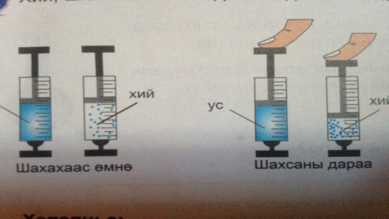  Дээрх туршилтаас хэрхэн юу ажиглагдаж байгааг дэвтэртээ өөрийн үгээр бичнэ.  Алхам-3:  Теннисний бөмбөгтэй туршилт:  - Тариуртай устай залгаа байгаа теннисний бөмбөгийг барианы шилэнд хийн тариурыг шахаж ус хэрхэн задарч байгааг ажиглана.  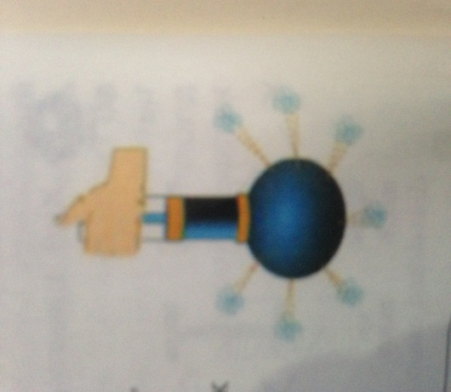 | - Сурагчидад туршилтын материалыг тарааж өгөн туршилтын хэрэглэгдэхүүнүүдтэй хэрхэн туршилт хийх зааварыг сурагчидад танилцуулна. Мөн туршилтын явцад сурагчидтай ярилцаж санал бодлоо солилцоно. Сурагчидын хийж байгаа туршилтанд анхаарлаа хандуулж сурагчид хийсэн туршилтан дээрээ дүгнэлт гаргахад нь туслана. | - 1р туршилтын хэрэглэгдэхүүнүүд  - Том болон жижиг 2р тариур  - Гуурс  - Ажлын хуудас  - 2р туршилтын хэрэглэгдэхүүн  - Теннисний бөмбөг  - Тариур  - Варианы шил  - Ус
Баримт мэдээллийг задлан шинжлэх нэгтгэх | Алхам-4:  эхний туршилтаар:  - хий маш сайн шахагддаг харин шингэн бараг шахагдахгүй байна.  - Шингэн шахагдахгүй байгаа учир нь тариур нь шингэнийг нэг талаас нь шахвал тэр үйлчлэл нөгөө талруу дамжиж байна.  2р дахь туршилтаар:  - Усыг шахахад бөмбөрцөгийн нүхээр ус тал тал тийш ижил хэмжээтэй цацарч байна.  - Шингэн даралтыг тал тал тийш ижил хэмжээгээр дамжуулдаг. | - Хийсэн туршилтаар ямар үр дүнг гаргаж ирсэнийг сурагчидаас асууна. Сурагч бүрийн хариултыг сонсоно.  - Алдаа байвал залруулж өгнө.
Хийсэн ажлынхаа Үр дүн гаргах | Алхам-5:  Дасгал ажил:  - Тариуртай шингэний оронд 2хийтэй тариурыг шахавал яах вэ?  - Битүү савтай шингэнийг 10кПа даралтаар шахав савны хананд ямар даралт учрах вэ?  - 1дм урт талтай шоо хэлбэртэй саванд дүүртэл ус хийсэн шингэнийг бүлүүрийн зүгээс 2кПа даралтаар дарж байв. Шингэний жинг тооцохгүйгээр савны дээд, доод, хажуу хана тус бүрд шингэнээс ямар даралт учрах вэ? | - Багш дасгал ажлыг сурагчидад дэвтэрт нь бичүүлнэ.  - Сурагчидын дасгал ажилд хэрхэн үнэн зөв хариулсан эсэхйг шалгана. | - Ажлын хуудас  - Сурагчидын хэрэглэгдэхүүн
Гэрийн даалгавар | Алхам-6:  - Өнөөдрийн үзсэн хичээлийнхээ туршилтыг гэртээ дахин туршиж ажиглалт хийж бичиж ирнэ. | - Өнөөдрийн үзсэн хичээлийн талаарх туршилтыг дахин хийж ирэн нэмэлт ажглалтыг бичиж ир | - Гэрийн даалгавараа тэмдэглэж авна.
Үнэлгээ | Алхам-6:  Сурагчидыг үнэн зөв үнэлэх | - Сурагчидад үнэлгээний хуудсыг тараана.  - Үнэн зөв бөглөх ёстойг анхааруулна.  - Үнэлгээний хуудсыг хураан авна. | - Үнэлгээний хуудас
  Баг | Маш сайн | Дунд зэрэг | Ойлгоогүй
  1р баг
  2Р баг
  3р баг
  4р баг
  5р баг

